Checklista för överlämning från projekt till e-förvaltning
Uppsala universitets e-förvaltningsmodell
2017-05-15

Överlämning av projektresultat
Överlämning till e-förvaltning kan ske när följande kriterier är uppfyllda och/eller godkända av e-koordinatorer och e-områdesansvariga.
Till protokollet bifogas lista över resterande aktiviteter som e-koordinatorer godkänt att ta över och genomföras i förvaltningen.

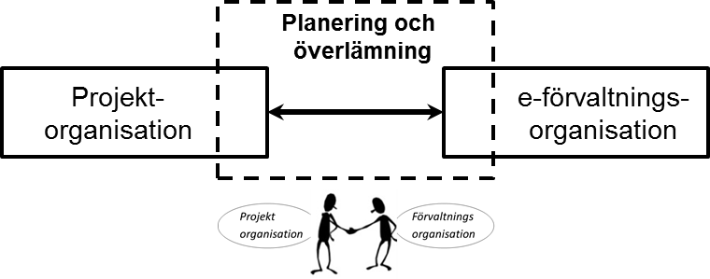

Avlämnande projekt: | <Projektnamn> | <Projektledare>
Mottagande e-område: | <e-område> | <e-koordinator>  <e-koordinator IT>
Ev ytterligare e-område: | <e-område> | <e-koordinator>  <e-koordinator IT>

1 | Utbildning och information | Leverabel aktuell  [Ja/Nej] | Leverabel  Godkänd/ Genomförd | Dokumentnamn inkl version alt versionsdatum/ | Mottagare | Kommentar
1.1 | Användardokumentation (manualer, lathundar etc) framtaget.
1.2 | Utbildningsmaterial för interna användare framtaget.
1.3 | Utbildningsmaterial för externa användare framtaget.
1.4 | Utbildning/information för interna användare genomförd.
1.5 | Utbildning/information för externa användare genomförd.
1.6 | Utbildning/information för e-området genomförd.
1.7 | Utbildning/information för Servicedesk genomförd.
1.8 | Information om nya kontaktvägar, arbetssätt och rutiner. Vad det nya systemet innebär och medför…
2 | Verksamhetsmodeller och  – beskrivningar | Leverabel aktuell  [Ja/Nej] | Leverabel  Godkänd/ Genomförd | Dokumentnamn inkl version alt versionsdatum/ | Mottagare | Kommentar
2.1 | Processbeskrivning(ar)
2.2 | Informationsmodell
2.3 | Verksamhetsregler
2.4 | Rutinbeskrivningar
2.5 | Juridiska övergripande krav
3 | Systemkrav | Leverabel aktuell  [Ja/Nej] | Leverabel  Godkänd/ Genomförd | Dokumentnamn inkl version alt versionsdatum/ | Mottagare | Kommentar
3.1 | Användningsfallsbeskrivningar (plus ev. personas)
3.2 | Kompletterande kravspecifikation
3.3 | Tillägg vid anskaffning av IT-stöd
3.4 | Leverantörens svar på upphandlingsunderlag
3.5 | Konfiguration standardsystem
3.6 | Anpassningar standardsystem
3.7 | Beskrivningar standardsystem
4 | Arkitektur och utveckling | Leverabel aktuell  [Ja/Nej] | Leverabel  Godkänd/ Genomförd | Dokumentnamn inkl version alt versionsdatum/ | Mottagare | Kommentar
4.1 | Källkod
4.2 | Arkitekturbeskrivning
4.3 | Designmodeller
4.4 | Datamodell
4.5 | Systemsamband (systemkartan)
4.6 | Tjänsteförteckning
4.7 | Utvecklingsmiljö(er)
4.8 | Interaktionsdesign
5 | Test | Leverabel aktuell  [Ja/Nej] | Leverabel  Godkänd/ Genomförd | Dokumentnamn inkl version alt versionsdatum/ | Mottagare | Kommentar
5.1 | Testrapporter (t.ex. prestandatester, tillgänglighetstest, säkerhetstest, acceptanstest etc)
5.2 | Testfall
5.3 | Testdata
5.4 | Testmiljö(er)
6 | Kontaktytor | Leverabel aktuell  [Ja/Nej] | Leverabel  Godkänd/ Genomförd | Dokumentnamn inkl version alt versionsdatum/ | Mottagare | Kommentar
5.1 | Leverantör
5.2 | Support
5.3 | Avtal

